

О назначении публичных слушаний по предоставлению разрешения на условно разрешенный вид использования земельного участка   
с кадастровым номером 16:53:040101:4406

В целях соблюдения прав человека на благоприятные условия жизнедеятельности, прав и законных интересов правообладателей земельных участков, в соответствии со статьями 5.1. и 33 Градостроительного кодекса Российской Федерации от 29 декабря 2004 года № 190-ФЗ, статьей 28 Федерального закона от 6 октября 2003 года № 131-ФЗ «Об общих принципах организации местного самоуправления в Российской Федерации», решением Нижнекамского городского Совета от 13 октября 2006 года № 24 «О порядке организации и проведения публичных слушаний в муниципальном образовании «город Нижнекамск» Республики Татарстан», постановляю:

1. Назначить публичные слушания по проекту постановления исполнительного комитета города Нижнекамска Нижнекамского муниципального района Республики Татарстан по предоставлению разрешения на условно разрешенный вид использования земельного участка с К№ 16:53:040101:4406 площадью 4 858 кв. метров, расположенного по адресу: Республика Татарстан, Нижнекамский муниципальный район, г. Нижнекамск, ул. Чишмале, в территориальной зоне делового, общественного и коммерческого назначения Д-1 (приложение № 1) – «автостоянки для постоянного хранения индивидуальных легковых автомобилей», что соответствует коду 7.2.1. «Размещение автомобильных дорог» классификатора видов разрешенного использования земельных участков, утвержденному Приказом Федеральной службы государственной регистрации, кадастра и картографии от 10 ноября 2020 года № П/0412.

2. Утвердить состав комиссии по проведению публичных слушаний (приложение № 2).

3. Определить:

3.1. организатором публичных слушаний комиссию по проведению публичных слушаний;

3.2. место открытия экспозиции проекта – многофункциональный центр (далее – МФЦ) Нижнекамского муниципального района по адресу: г. Нижнекамск, ул. Школьный бульвар, д. 2А, 202 каб.;

3.3. сроки проведения экспозиции проекта – с 20 декабря 2021 года до 27 декабря 2021 года;

3.4. часы посещения экспозиции проекта: с 08:00 до 17:00;

3.5. дата и время проведения публичных слушаний – 27 декабря 2021 года в 10:00;

3.6. место проведения – МФЦ Нижнекамского муниципального района по адресу: г. Нижнекамск, ул. Школьный бульвар, д. 2А, зал заседаний;

3.7. порядок, сроки и форма внесения участниками публичных слушаний предложений и замечаний, касающихся проекта – предложения и замечания принимаются от участников публичных слушаний, прошедшие в соответствии с частью 12 статьи 5.1. Градостроительного кодекса Российской Федерации идентификацию, в письменной или устной форме в ходе проведения собрания участников публичных слушаний, в письменной форме в адрес Управления строительства и архитектуры, а также посредством записи в книге (журнале) учета посетителей экспозиции проекта по месту и времени проведения экспозиции, согласно пунктам 3.2., 3.4., 3.5. настоящего постановления.

4. Отделу по связям с общественностью и СМИ Совета Нижнекамского муниципального района Республики Татарстан обеспечить публикацию на официальном сайте Нижнекамского муниципального района, в печатных изданиях средств массовой информации настоящего постановления заключения по результатам публичных слушаний.

5. Комиссии по проведению публичных слушаний:

5.1. разместить оповещение о проведении публичных слушаний, проект и информационные материалы на информационном стенде МФЦ Нижнекамского муниципального района;

5.2. обеспечить проведение экспозиции проекта и консультирование посетителей экспозиции, проведение собрания участников публичных слушаний, оформление протокола и заключения публичных слушаний;

5.3. подготовить и провести публичные слушания в соответствии с установленным порядком и в определенные настоящим постановлением сроки;

5.4. разместить заключение по результатам публичных слушаний на информационных щитах МФЦ Нижнекамского муниципального района, направить заключение о результатах публичных слушаний Отделу по связям с общественностью и СМИ Совета Нижнекамского муниципального района Республики Татарстан для размещения на официальном сайте Нижнекамского муниципального района и печатных изданиях средств массовой информации.

6. Контроль за исполнением настоящего постановления возложить на комиссию по проведению публичных слушаний.

Исполняющий обязанности Мэра,

заместитель Мэра М.В. Камелина

Приложение № 1

Утверждено

постановлением Мэра

города Нижнекамска Республики Татарстан

от 16 декабря 2021 года № 65

Исполнительный комитет  
города Нижнекамска Республики Татарстан

ПОСТАНОВЛЕНИЕ

О предоставлении разрешения на условно разрешенный вид использования земельного участка с К№ 16:53:040101:4406

Рассмотрев обращения Каримова Валентина Рашидовича, в соответствии с Федеральным Законом от 6 октября 2003 года № 131-ФЗ «Об общих принципах организации местного самоуправления в Российской Федерации», Федеральным законом от 29 декабря 2004 года № 191-ФЗ «О введении в действие Градостроитель-ного кодекса Российской Федерации», Устава Нижнекамского муниципального района Республики Татарстан, на основании заключения публичных слушаний, исполнительный комитет города Нижнекамска постановляет:

1. Предоставить разрешение на условно разрешенный вид использования земельного участка с К№ 16:53:040101:4406 площадью 4 858 кв. метров, расположенного по адресу: Республика Татарстан, Нижнекамский муниципальный район, г. Нижнекамск, ул. Чишмале, в территориальной зоне делового, общественного и коммерческого назначения Д-1 (приложение) – «автостоянки для постоянного хранения индивидуальных легковых автомобилей», что соответствует коду 7.2.1. «Размещение автомобильных дорог» классификатора видов разрешенного использования земельных участков, утвержденному Приказом Федеральной службы государственной регистрации, кадастра и картографии от 10 ноября 2020 года № П/0412.

2. Рекомендовать Филиалу ФГБУ «ФКП Росреестра» по Республике Татарстан внести соответствующие изменения в государственный кадастр недвижимости.

3. Контроль за исполнением настоящего постановления оставляю за собой.

Руководитель Ю.А. Болтиков

Приложение

к постановлению исполнительного комитета города Нижнекамска Республики Татарстан

от «___»_________2021 №______

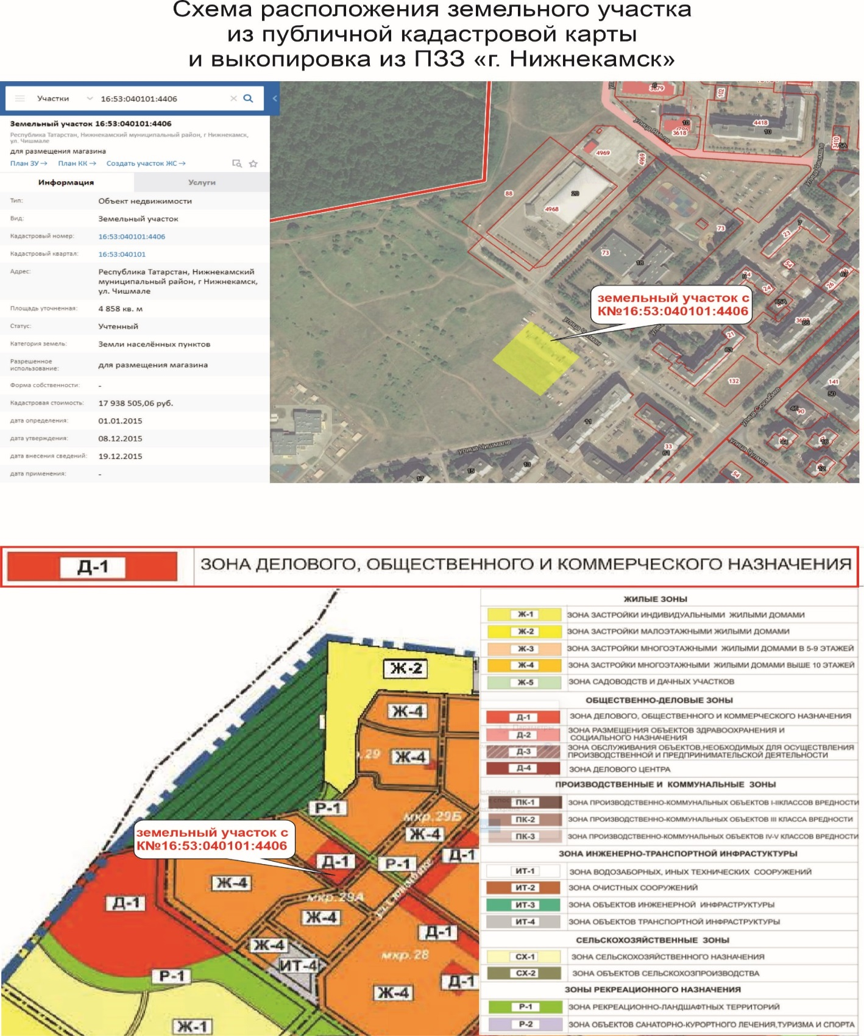

Приложение №2

Утверждено

постановлением Мэра

города Нижнекамска Республики Татарстан

от 16 декабря 2021 года № 65

Состав комиссии по проведению публичных слушаний

|  |  |  |
| --- | --- | --- |
| Ахмадиева А.Г. | - | начальник Управления строительства и архитектуры Исполнительного комитета Нижнекамского муниципаль-ного района РТ, председатель комиссии. |
| Члены комиссии: |  |  |
| Сиразетдинов Э.Р. | - | архитектор Исполнительного комитета Нижнекамского муниципального района Республики Татарстан; |
| Мустафин Р.Р. | - | заместитель начальника Управления строительства и архитектуры Исполнительного комитета Нижнекамского муниципального района Республики Татарстан; |
| Мингалиева А.Р. | - | начальник МКУ «Управление земельных и имущественных отношений» муниципального образования «Нижнекамский муниципальный район» РТ; |
| Чернышева О.Н. | - | начальник отдела охраны труда и окружающей среды ИК Нижнекамского муниципального района РТ. |